NEWS dalla
DIREZIONE DI AMMINISTRAZIONE DELL’ESERCITO

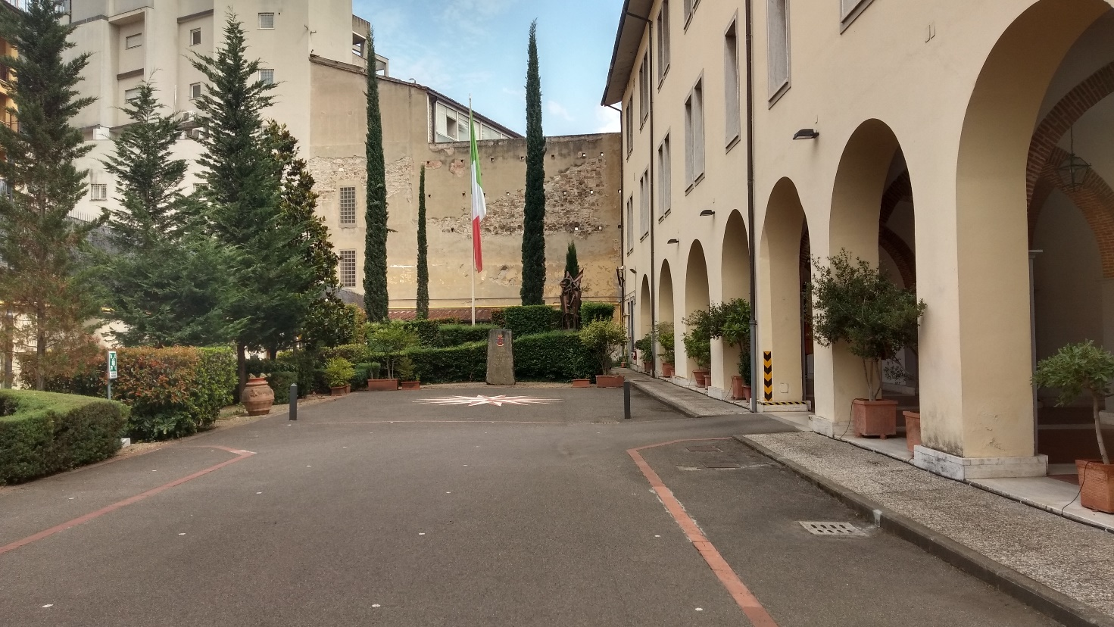
(interno Cas. SIMONI)
“Nel periodo dal 13 al 17 settembre 2021, si è svolto a Firenze, presso la sede della Direzione di Amministrazione dell’Esercito, il 3° Corso di aggiornamento tecnico-professionale per otto Ufficiali del Corpo di Commissariato neopromossi al grado di Colonnello. Il corso, aperto dal Capo Ufficio Generale del C.R.A. “E.I.” e Capo del Corpo di Commissariato, Magg. Gen. Stefano REGA, si è articolato in una serie di moduli che hanno toccato tutti gli ambiti di competenza del Corpo di Commissariato: dal procurement, al trattamento economico, dalla revisione della contabilità, ai materiali di commissariato, dal processo di riforma in materia di bilancio e finanza pubblica, alla spesa delegata.
Le attività sono state condotte da relatori specialisti dei vari settori che hanno portato all’attenzione dei frequentatori le ultime novità in campo normativo ed organizzativo.
Ha chiuso i lavori il Brig. Gen. Paolo COSTANZO, Direttore di Amministrazione dell’Esercito, che ha esortato gli otto Ufficiali frequentatori a ben operare in rappresentanza stessa del Corpo di Commissariato ed a mettersi al servizio della struttura operativa di prossimo impiego, portando sempre il proprio contributo di idee finalizzato a garantire l’operatività della Forza Armata”.

